E-boeken in de Vlaamse bibliotheken
Vlaamse bibliotheken die op dit moment e-boeken aanbieden
- Zonnebeke
- Wemmel
- Londerzeel
- Tielt-Winge
- Puurs
- Samenwerkingsverband Broere West-Vlaanderen
- Pajottenland&Zennevallei
- Herk-de-Stad
- Genk

Bib Zonnebeke
E-boeken à la carte sinds maart 2014.
De bib van Zonnebeke heeft 20 e-readers en 500 e-boeken ‘on demand’ voornamelijk fictie en enkele non-fictie zonder foto’s. Het zijn populaire boeken, de bibmedewerker zoekt zelf 10 e-boeken per maand uit ter aanvulling van de collectie met 10 % korting via Standaard Boekhandel.
Werkwijze voor de lener
- reserveren via de catalogus (koppeling tussen fysieke en digitale), maximum 10 boeken per reader
- 2 dagen later afhalen
- kostprijs: 30 eurocent per e-boek, deze prijs is vergelijkbaar met de reservatieprijs
aangerekend via bibliotheeksysteem. De e-reader is gratis maar er moet wel een apart ontleningsreglement getekend worden.
Werkwijze voor de bibmedewerker
Iedere reader heeft een eigen code bv ER15 en telt als 1 ontlening net zoals elk e-boek 1 ontlening is.
- De uitleentermijn is 4 weken en kan maximaal 1 keer verlengd worden.
- Er zijn 3 bibPC’s waarop Calibre is geïnstalleerd = gratis beheerssoftware en database
- bibliothecaris is beheerder maar elke bibmedewerker moet boeken op de e-reader kunnen plaatsen en verwijderen.
- e-boeken moeten in het begin ingevoerd worden in de collectie.
Digitale promotie via de blog, demofilmpje via youtube en online webetalage.
Evaluatie
- Voornamelijk tijdens de schoolvakanties populair.
- Op 1 jaar ongeveer 500 e-boeken uitgeleend.
- Doelgroep: 40- 60 jarigen en leesclub. Jongeren worden niet bereikt.
- Het is een aanvulling op het klassieke lezen, en laat geïnteresseerden kennismaken met een nieuwe manier van lezen.
- Beperking: je kan elk e-boek maar 1 keer ontlenen.

Bib Genk
De bib van Genk heeft 20 e-readers en ongeveer 185 e-boeken van verschillende populaire auteurs(Karin Slaughter, Nicci French, John Williams, Stefan Hertmans, Pieter Aspe, Paula Hawkins, Saskia De Coster,..)
Werkwijze voor de lener
- reserveren via een online formulier, maximum 3 boeken per reader
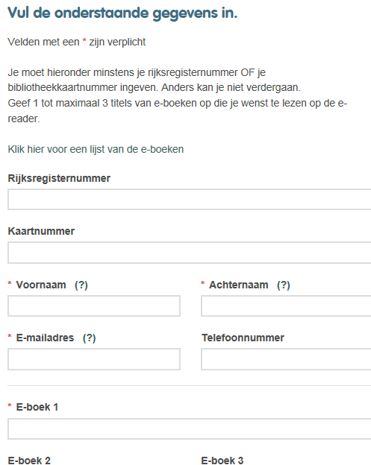
- bericht als e-reader beschikbaar is
- kostprijs: gratis e-boek/ e-reader kost 1 EUR
- Uitleentermijn is 4 weken, boete is 0.25 EUR/dag.
Evaluatie
nog maar pas begonnen in december 2015

Bibliotheken Roeselaarse Regio
Je kan sinds 1 juli 2015 als lener een e-reader uitlenen waarop je 5 e-boeken uit de collectie kan laten plaatsen. Dit komt bovenop het aantal gewone boeken dat je kan uitlenen. Het totaal aantal materialen blijft wel 20 stuks.
Er zijn een 200-tal titels e-boeken (vooral fictie) maar ook reisgidsen, te bekijken via de online catalogus.
werkwijze lener
Een e-reader kan je voor 1 euro reserveren.
Je betaalt niets voor de e-boeken die je er laat op zetten (maximum 5 titels).
Je kiest je e-boeken uit de beschikbare titels in de catalogus.
Uitgeleende titels kan je niet aanvragen.
De uitleentermijn is 3 weken, met uitzondering van de zomervakantie: 5 weken tussen 15/6 en 31/8. Je kan niet verlengen. Afhalen kan een dag na je aanvraag vanaf 13u (weekends niet meegerekend) op voorwaarde dat er een e-reader vrij is. De e-reader ligt dan klaar aan het infopunt van ARhus De Munt. Ze sturen een mail ter bevestiging naar de lener.
Aankoopsuggesties zijn welkom.
Je kan een Tolino Shine of Icarus Illumina als e-reader aanvragen. De e-reader zit in een beschermhoes en wordt geleverd in een plastic map, samen met de handleiding en een usb-kabel.De batterij gaat enkele weken mee , afhankelijk van het gebruik. De lader wordt steeds meegegeven.
Enkel volwassenen vanaf 18 jaar kunnen een e-reader lenen.
De e-reader moet teruggebracht worden aan het infopunt van de bib.
Voordelen e-boeken volgens ARHUS
- je kan zelf je lettertype en lettergrootte kiezen
- het weegt niet veel en je kan er meerdere boeken op zetten (handig voor op reis!)
- je hebt geen storende reflectie van de zon zoals bij tablets wel het geval is
- de batterij heeft een lange levensduur
- je kan in het donker lezen zonder extra lampje

Aanvraagformulier e-reader
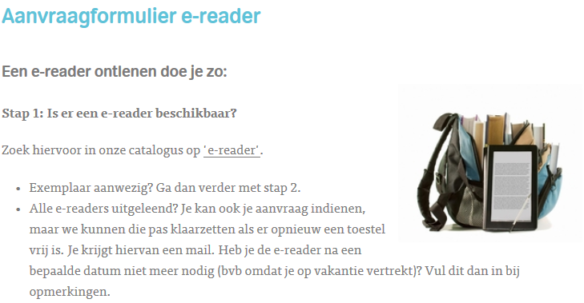
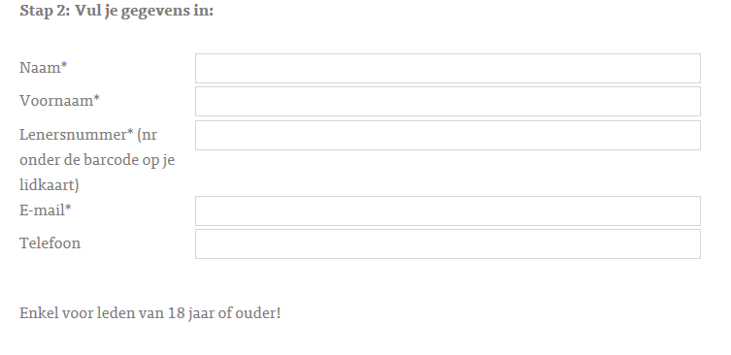
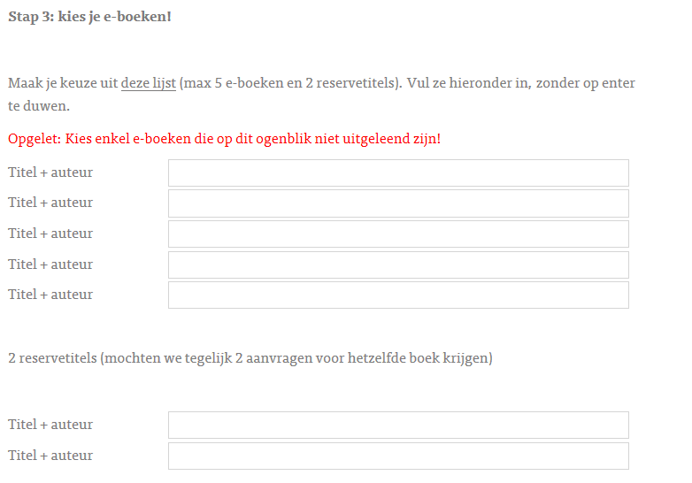

Uitleenreglement e-reader
